董雨倩  资深律师·上海  +86 21 2208 1169  shelley.dong@fangdalaw.com | 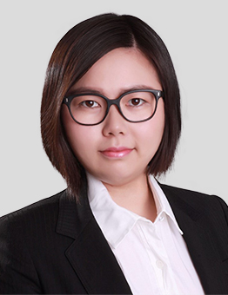
执业领域
董雨倩律师的专长包括并购与重组，外商投资以及公司日常法律事项等业务。

近期代理的主要案件

- 为阿普塔集团收购一家中国领先的可注射药物输送用弹性体和塑料组件制造公司威海恒煜的多数股份提供法律服务
- 为今翊资本收购一家层压材料技术和软包装领域的系统解决方案方面的领先生产商江苏三樱的多数股份提供法律服务
- 为黑石基金以11亿美元收购领先的化妆品包装制造商洽兴集团提供法律服务，并就其投后就洽兴集团在中国的各种相关事宜提供法律咨询服务
- 为CAA中国兼并一家领先的体育营销、品牌咨询和运动员经纪公司凌势动力提供法律服务
- 就百世集团发行2亿美元债券为Credit Suisse等3家券商提供法律服务
- 为阿里巴巴在零售业的多个合资项目提供法律服务
- 为蚂蚁金服投资金融和在线支付行业的多个项目提供法律服务
- 为百威英博收购中国捷成饮料（蓝妹啤酒）提供法律服务
- 为中移资本对优刻得（UCloud）的E轮投资提供法律服务
- 为中金浦成投资设立国民养老保险股份有限公司提供法律服务
- 为一家跨国设备制造公司重组其中国业务提供法律服务
- 为一家跨国包装材料制造公司提供日常法律咨询服务
- 为一家全球化妆品、护肤品、香水和护理品牌集成制造公司在中国的业务运营提供法律服务
教育背景
- 上海交通大学，国际经济法法学硕士
- 西南政法大学，法学学士
执业资格
- 中华人民共和国执业律师
工作语言
- 中文
- 英文
职业背景
- 董雨倩律师2016年4月加入方达律师事务所。

